X00项目的文档目前是通过git管理，《Git服务器使用说明.pdf》文件是关于如何使用git服务器的简单说明，该说明主要讲的是linux下的操作过程。如果需要在Windows环境下使用，请参照以下方式安装git在windows下的程序，以及在Windows下如何生成私钥、公钥对，并把公钥文件发给管理员（其他大部分使用方法在《Git服务器使用说明.pdf》中有介绍）。公钥发给管理员后，就能获得X00项目的访问权限。谢谢！

请注意：《Git服务器使用说明.pdf》中列出的git服务器ip已经更改，目前使用的git服务器ip为10.2.1.132。

1、下载git for windows

git for windows 下载地址<https://git-for-windows.github.io/>

例如曾经下载的版本为Git-2.7.0.2-64-bit.exe，版本关系不大，选择适合自己操作系统的即可。

2、安装，按照步骤安装，除了选择安装目录，其他都用缺省方式即可。

3、安装完毕后，会出现以下新安装的程序

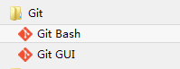

其中，Git GUI是带界面的git程序，Git Bash是在终端方式下使用的git环境。

一般是在Git Bash下使用git，因为与linux下一样，比较熟悉使用方式。

4、从git服务器下载代码需要在本机生成私钥、公钥对，记住自己的密钥密码，然后把公钥发给管理员，管理员把这个公钥登记到git服务器中，你的计算机即可获得访问权限。

在windows下生成私钥、公钥对可以仿照linux下的做法，在Git Bash中生成，也可以用Git GUI生成。

用Git GUI生成的方法如下：运行Git GUI，选择"Show SSH Key"

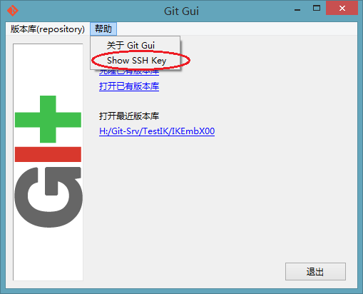

进入下一级窗口

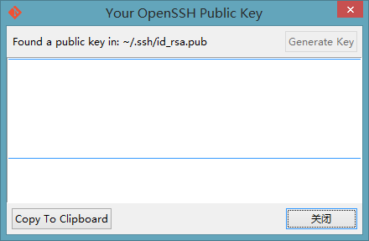

点击"Generate Key"，则在中间空白的位置显示出一些字符，这就是新生成的公钥。

点击"Copy To Clipboard"，公钥字符串拷贝到内存中，然后复制到某个文本文档，发给我（QQ或邮件均可），我就可以把这个公钥加到Git服务器上了。

5、获得权限后，进入Git Bash，选择一个自己希望保存下载代码的目录，输入

git clone git@10.2.1.132:IKEmbX00

即可下载X00项目的所有内容。